**图像分割技术**

目录

1 前言 2

1.1 概述 2

1.2 形式化 2

2 基于视觉的图像分割 4

3 基于学习的图像分割 5

3.1 导论 5

3.2 基于马尔科夫网的图像分割 6

4 基于网络的图像分割 8

参考文献 9

# 1 前言

## 1.1 概述

在图像处理与计算机视觉领域，**图像分割(image segmentation)**是在像素级别将一个完整图像划分为若干具有特定语义**区域(region)**或**对象(object)**的过程。每个分割区域是一系列拥有相似特征——例如颜色、强度、纹理等的像素集合，因此图像分割也可视为以图像属性为特征空间，为全体像素赋予标签的分类问题。

图像分割是高级图像处理的基础技术，它将原始冗余而繁杂的图像，转化为一种更具意义且简单紧凑的组织形式。在智能安防、卫星遥感、医学影像处理、生物特征识别等领域[1]，图像分割通过提供精简且可靠的图像特征信息，有效地提高后续从而利于后续图像分析、理解等技术的计算效率，具有重要意义。如图1.1.1所示，在自动驾驶领域，通过图像分割可以快速识别出车道线、指示牌、交通信号灯等重要交通信息。

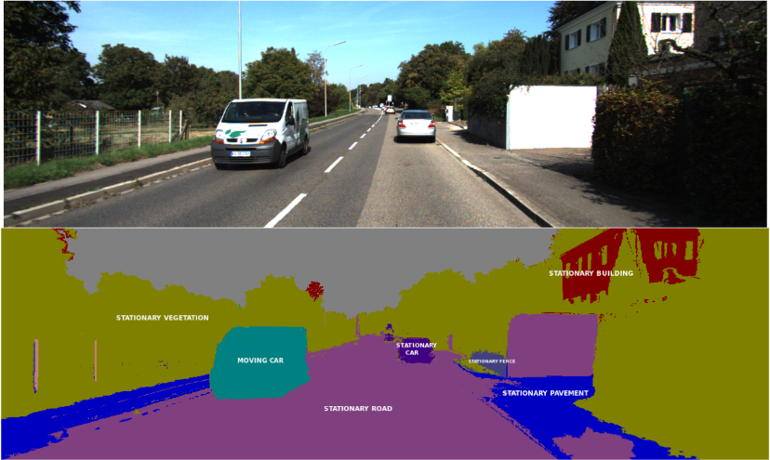

图1.1.1 图像分割在自动驾驶领域的应用

## 1.2 形式化

将一幅的图像视为全体像素的集合



其中表示位于坐标处的像素，则图像分割的目标就是将其划分为若干非空子集，满足：

1. **完备性**。满足，说明图像中所有像素均被分割；
2. **独立性**。满足对有，说明子集彼此独立，图像中不存在被重复分割的像素；
3. **一致性**。满足对有，其中表示对区域像素某个属性进行逻辑判断，说明分割得到的子集内部存在相似特性；
4. **互斥性**。满足对有，说明不同子集间的像素不存在相似特征；
5. **连通性**。对有是连通的，即区域内任意像素都存在到其他像素的通路。

# 2 基于视觉的图像分割

阈值(根据灰度直方图分割)、边缘检测、形态学算子

# 3 基于学习的图像分割

## 3.1 导论

## 3.2 基于聚类的图像分割

## 3.3 基于朴素贝叶斯的图像分割

## 3.4 基于马尔科夫网的图像分割

在图像分割中，通常默认图像中某像素点只受相邻像素的影响，较远处的像素对该像素没有作用，或者说其作用已被包含在相邻像素内，例如当前像素语义是天空，那么近邻像素也很可能表示天空。形式化地，像素的邻域定义为



其中表示两个像素间的欧式距离，表示的是邻域的阶次，阶次越高像素包含的邻点越多，且满足当阶次时，；此外，邻域满足互易性，即有。常用的邻域如图3.2.1所示。



(a) 一阶邻域 (b) 二阶邻域 (c) 五阶邻域

图3.2.1 常见的邻域系统

这种邻域特性类似于马尔科夫链的无后效性，即任意一个状态包含了所有历史状态的信息，每个状态的推演只与上一个状态有关。由于图像是二维数据，因此用经典的无向图模型——马尔科夫随机场代替一维的马尔科夫链进行建模，如图3.2.1所示。马尔科夫随机场中的全局马尔科夫性、局部马尔科夫性和成对马尔科夫性，恰好表征了像素只受邻域影响的假设偏好。

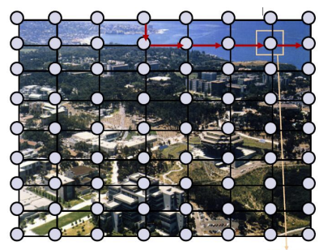

图3.2.1 马尔科夫随机场

马尔科夫随机场是一个偶对，其中

* 网络结构是无向图，是图形中所有节点——随机变量的集合；是所有连边——变量间相关依赖的集合；
* 概率分布是在网络结构上的因子分解，由Hammersley-Clifford定理可得



其中是图中全体极大团集合，是极大团对应的随机变量集合，因子在马尔科夫随机场中也称为团位势。

# 4 基于网络的图像分割

Unet、R2U-NET、注意力机制

# 参考文献

1. 黄鹏,郑淇,梁超.图像分割方法综述[J].武汉大学学报(理学版),2020,66(06):519-531